LEMBAR KERJA PRAKTIKUM
Pemrograman Mobile
Pertemuan 4 Layout & UI (Row, Column, Container, Stack, ListView)
Mata Kuliah | Pemrograman Mobile
Pertemuan | Pertemuan 4
Topik | Layout & UI (Row, Column, Container, Stack, ListView)
Studi Kasus Project | TokoKita, menyusun halaman utama (daftar produk)
Framework | Flutter (Dart)
Alokasi Waktu | 170 menit (3 SKS)
Nama Mahasiswa | Dimas Panca Pamungkas
NIM | 3337240063

A. Tujuan Praktikum
- Mahasiswa mampu menyusun tata letak menggunakan Row dan Column dengan pengaturan MainAxisAlignment dan CrossAxisAlignment.
- Mahasiswa mampu menggunakan Container beserta properti padding, margin, dan decoration.
- Mahasiswa mampu menggunakan Stack dan Positioned untuk menumpuk widget.
- Mahasiswa mampu menampilkan daftar data menggunakan ListView, baik versi standar maupun ListView.builder.
- Mahasiswa mampu menggunakan Expanded dan Flexible untuk mengatur pembagian ruang antar widget.
- Mahasiswa mampu menyusun halaman utama aplikasi yang menggabungkan seluruh widget layout tersebut.
B. Alat dan Bahan
- Laptop atau PC dengan proyek tokokita beserta ProductCard hasil Pertemuan 3
- Editor kode Visual Studio Code atau Android Studio
- Chrome sebagai target uji sementara sebelum masuk ke Android Emulator
C. Dasar Teori Singkat
Tata letak pada Flutter dibangun secara deklaratif melalui komposisi widget, dengan Row dan Column sebagai widget dasar untuk menyusun elemen secara horizontal maupun vertikal. Keduanya memakai properti mainAxisAlignment untuk mengatur perataan pada sumbu utama dan crossAxisAlignment untuk sumbu silang. Container adalah widget serbaguna yang dapat mengatur ukuran, padding, margin, serta decoration seperti warna, borderRadius, dan bayangan pada widget di dalamnya. Untuk menumpuk beberapa widget pada posisi tertentu, Flutter menyediakan Stack yang mengizinkan widget anak diposisikan bertumpuk, dikombinasikan dengan Positioned, misalnya untuk menempatkan badge diskon di pojok gambar produk. Ketika menampilkan data dalam jumlah besar seperti daftar produk, ListView.builder lebih efisien dibanding ListView biasa karena hanya membangun item yang tampak di layar sesuai konsep lazy loading. Expanded dan Flexible digunakan di dalam Row atau Column untuk mengatur bagaimana ruang kosong yang tersedia dibagi di antara widget anak. Pada praktikum ini, seluruh widget tersebut digabungkan untuk menyusun HomePage aplikasi TokoKita yang menampilkan daftar produk lewat ProductCard.
D. Langkah Kerja
Langkah 1. Header Halaman dengan Row dan Column
- Membuat berkas lib/screens/home_page.dart pada proyek tokokita.
- Menyusun bagian header dengan Row mainAxisAlignment.spaceBetween sehingga logo dan nama TokoKita berada di kiri, ikon keranjang berbadge angka 2 berada di kanan.
- Menyusun sapaan dan subjudul dengan Column crossAxisAlignment.start di bawah header supaya rata kiri.
Langkah 2. Mempercantik ProductCard dengan Container
- Membungkus ProductCard hasil Pertemuan 3 dengan Container yang memakai padding, margin antar kartu, warna latar putih, dan borderRadius 14.
- Menambahkan BoxShadow halus pada decoration Container agar kartu terlihat terangkat dari latar.
- Membandingkan tampilan kartu sebelum dan sesudah Container ditambahkan. Setelah pakai Container, kartu terlihat lebih rapi dan seragam.
Langkah 3. Badge Diskon dengan Stack dan Positioned
- Membungkus placeholder gambar di dalam Stack dengan clipBehavior Clip.none supaya badge boleh melewati batas gambar.
- Menampilkan badge Diskon berwarna merah di pojok kanan atas gambar menggunakan Positioned top -4 dan right -4. Badge hanya muncul jika produknya bertipe DiscountedProduct.
- Membandingkan hasil dengan versi tanpa Positioned. Tanpa Positioned badge menumpuk di atas gambar mengikuti alignment Stack default, dan tidak fleksibel untuk pojok tertentu.
Langkah 4. Menampilkan Daftar Produk dengan ListView.builder
- Menggunakan List<Product> dari Pertemuan 2 sebagai sumber data pada HomePage, ditambah menjadi 17 produk dummy.
- Menggunakan ListView.builder dengan itemBuilder yang mengembalikan ProductCard untuk setiap item.
- Mengamati log ketika halaman dibuka dan setelah discroll. Log memperlihatkan initState hanya dibangun untuk kartu yang tampak.
Langkah 5. Menata Ruang dengan Expanded dan Flexible
- Menggunakan Expanded pada Column yang berisi nama, kategori, deskripsi, dan stok agar kolom ini mengisi sisa ruang di antara gambar dan harga.
- Menambahkan maxLines dengan TextOverflow.ellipsis pada teks nama dan deskripsi supaya isi kartu tidak mendorong keluar Row.
- Menjadikan HomePage sebagai home pada MaterialApp menggantikan halaman default sebelumnya.
E. Hasil Pengamatan
Catat hasil percobaan tata letak pada tabel berikut.
No. | Widget atau Kombinasi yang Diuji | Hasil atau Perilaku yang Diamati | Screenshot
1 | Header halaman dengan Row/Column | Baris atas menampilkan ikon TokoKita di kiri dan ikon keranjang berbadge 2 di kanan berkat Row mainAxisAlignment.spaceBetween. Column tepat di bawahnya menampilkan sapaan Halo Dimas rata kiri karena crossAxisAlignment.start. | Ya
2 | ProductCard dengan Container dan shadow | Kartu berbentuk kotak putih dengan sudut membulat, margin antar kartu, dan bayangan halus. Bayangan berasal dari BoxShadow pada decoration Container. | Ya
3 | Badge diskon dengan Stack dan Positioned | Untuk produk seperti Speaker Mini dan Jaket Bomber, badge Diskon 10% dan Diskon 15% muncul di pojok kiri atas gambar. Badge tetap menempel meskipun ukuran gambar berubah karena diposisikan dengan Positioned top -4 dan right -4. | Ya
4 | Daftar produk dengan ListView.builder | Halaman menampilkan 17 produk, tetapi log hanya mencetak initState untuk 14 kartu pertama. Kartu Kacamata, Keripik Singkong, dan Charger baru mencetak initState setelah discroll. Beberapa kartu di atas juga memanggil dispose. | Ya
5 | Layout ProductCard dengan Expanded | Kolom nama, kategori, deskripsi, dan stok ditandai Expanded sehingga mengisi sisa ruang di antara gambar dan blok harga. Tidak ada garis kuning-hitam overflow meski nama produk panjang, karena Text dipotong dengan maxLines dan ellipsis. | Ya
Bukti tampilan aplikasi
1. HomePage bagian atas menampilkan header Row dengan ikon TokoKita, badge keranjang, dan sapaan Column
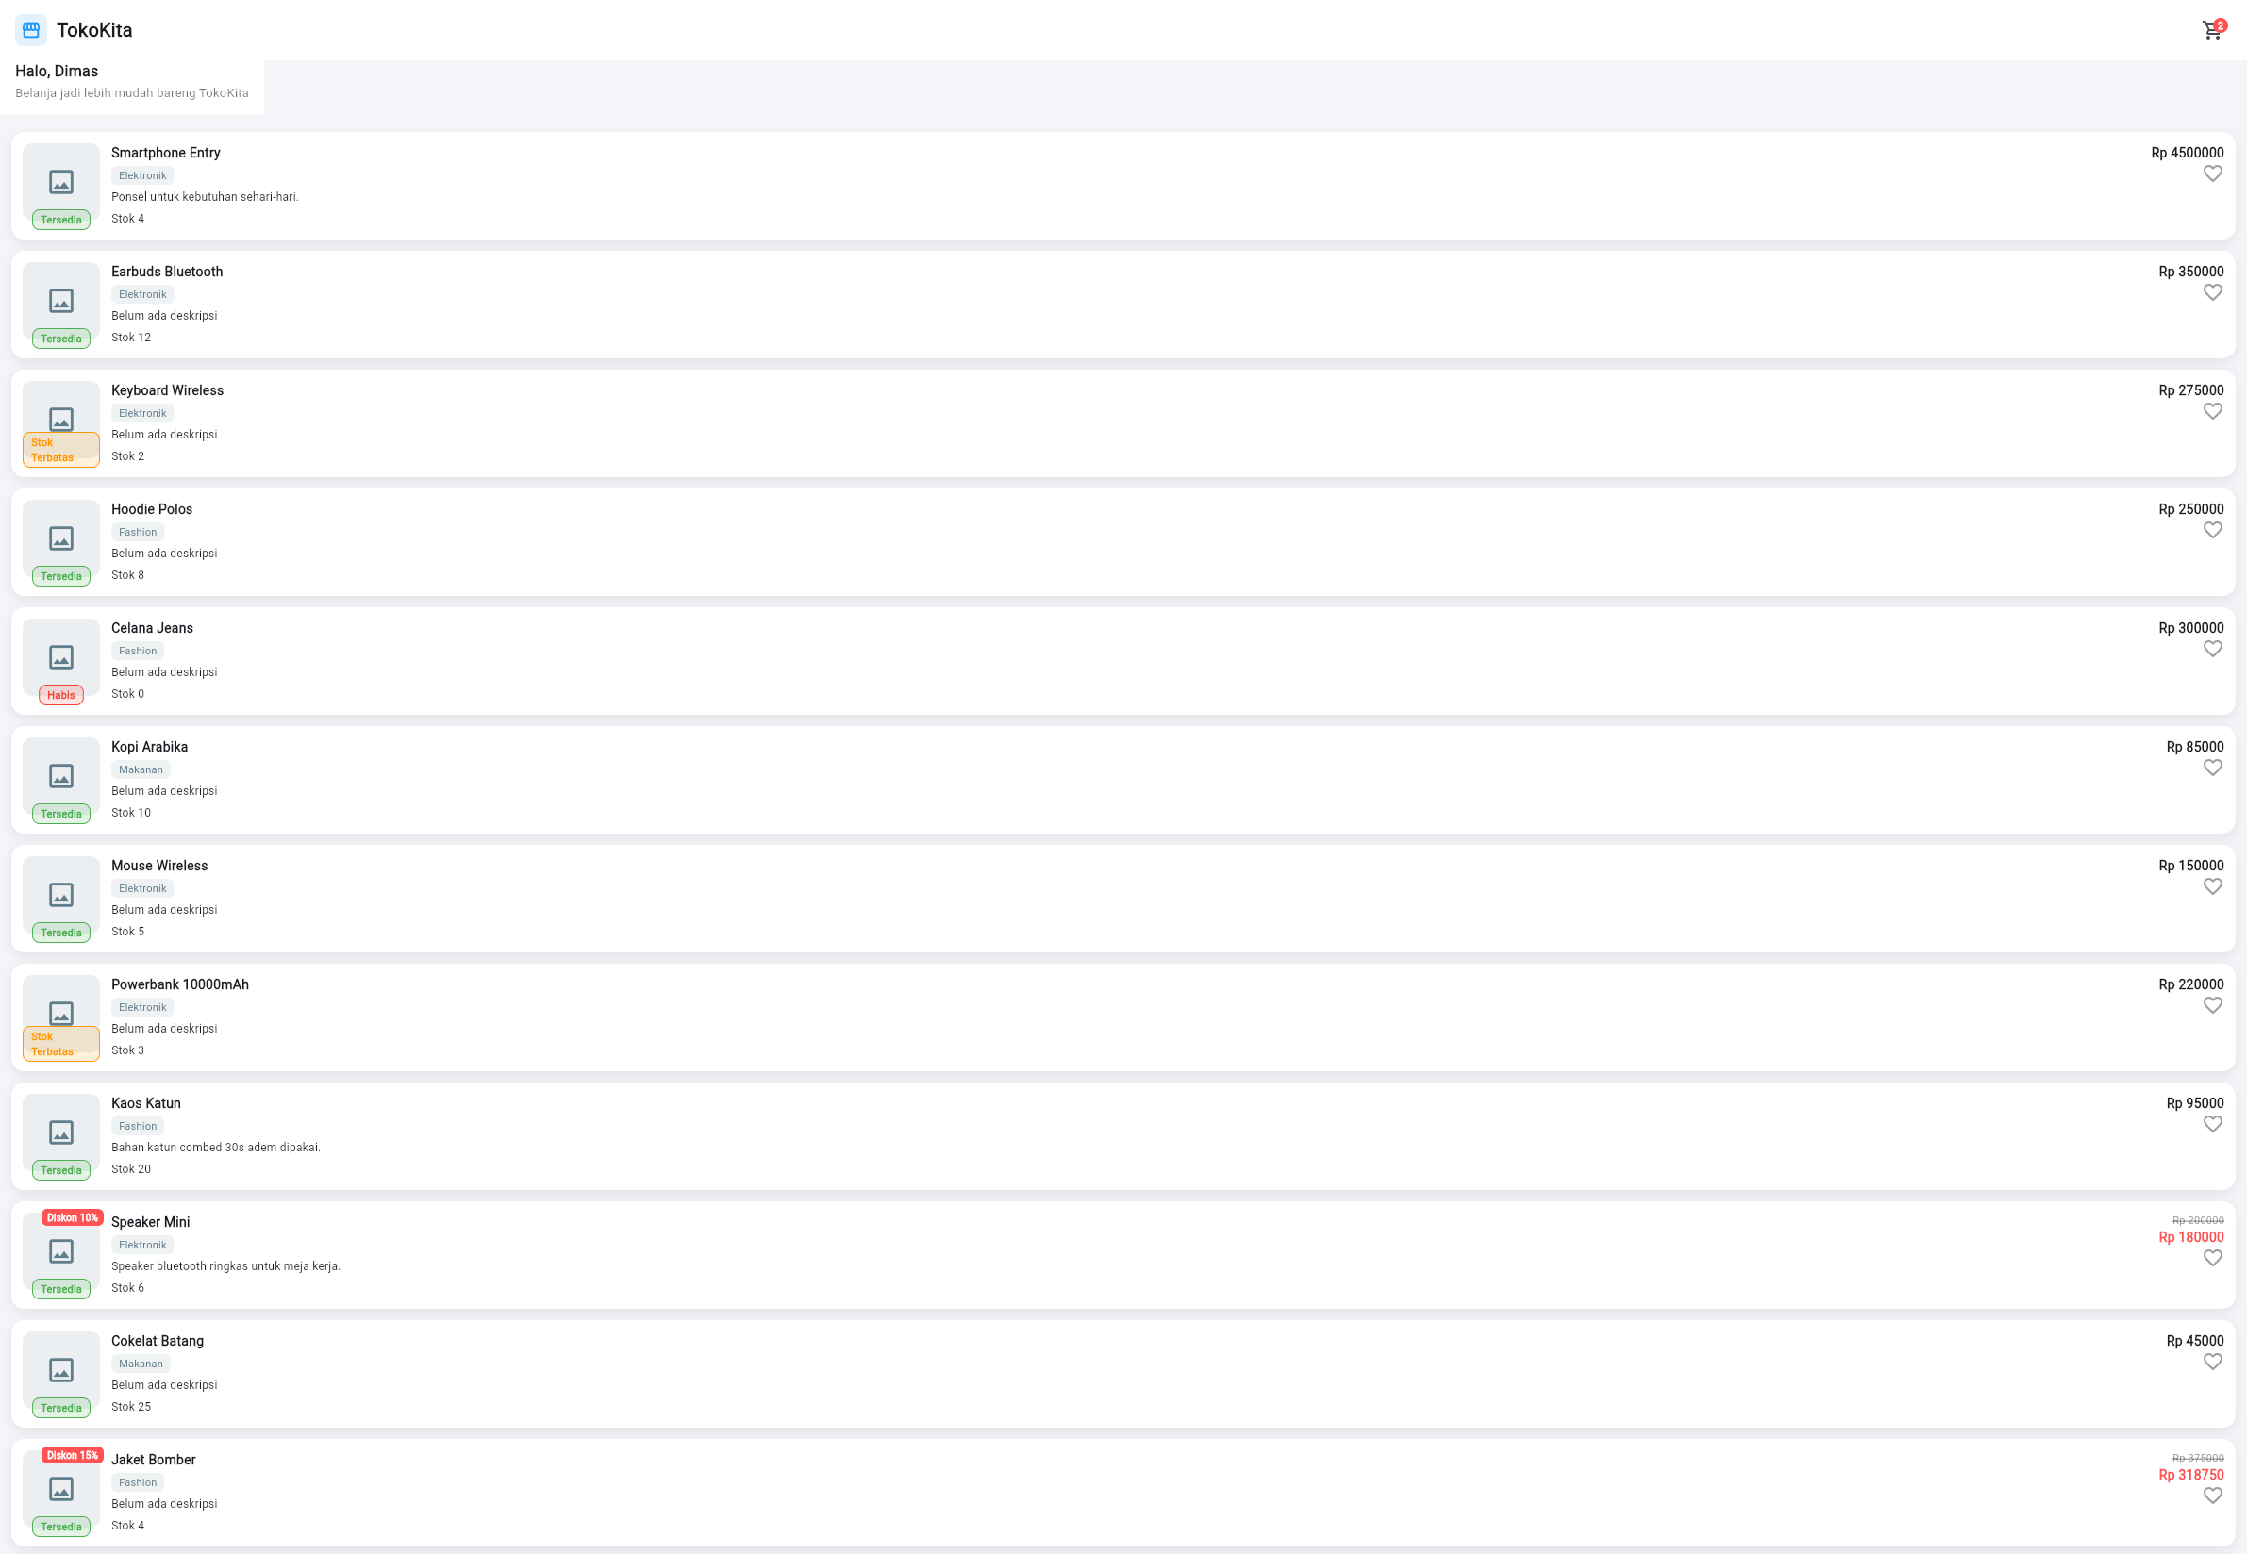
2. Zoom header memperjelas peran mainAxisAlignment.spaceBetween pada Row
3. Container decoration memberi kartu sudut membulat dan bayangan
4. Badge diskon dan badge stok memakai Stack + Positioned di posisi berbeda
5. Setelah discroll, produk paling bawah ikut tampil (lazy loading pada ListView.builder)
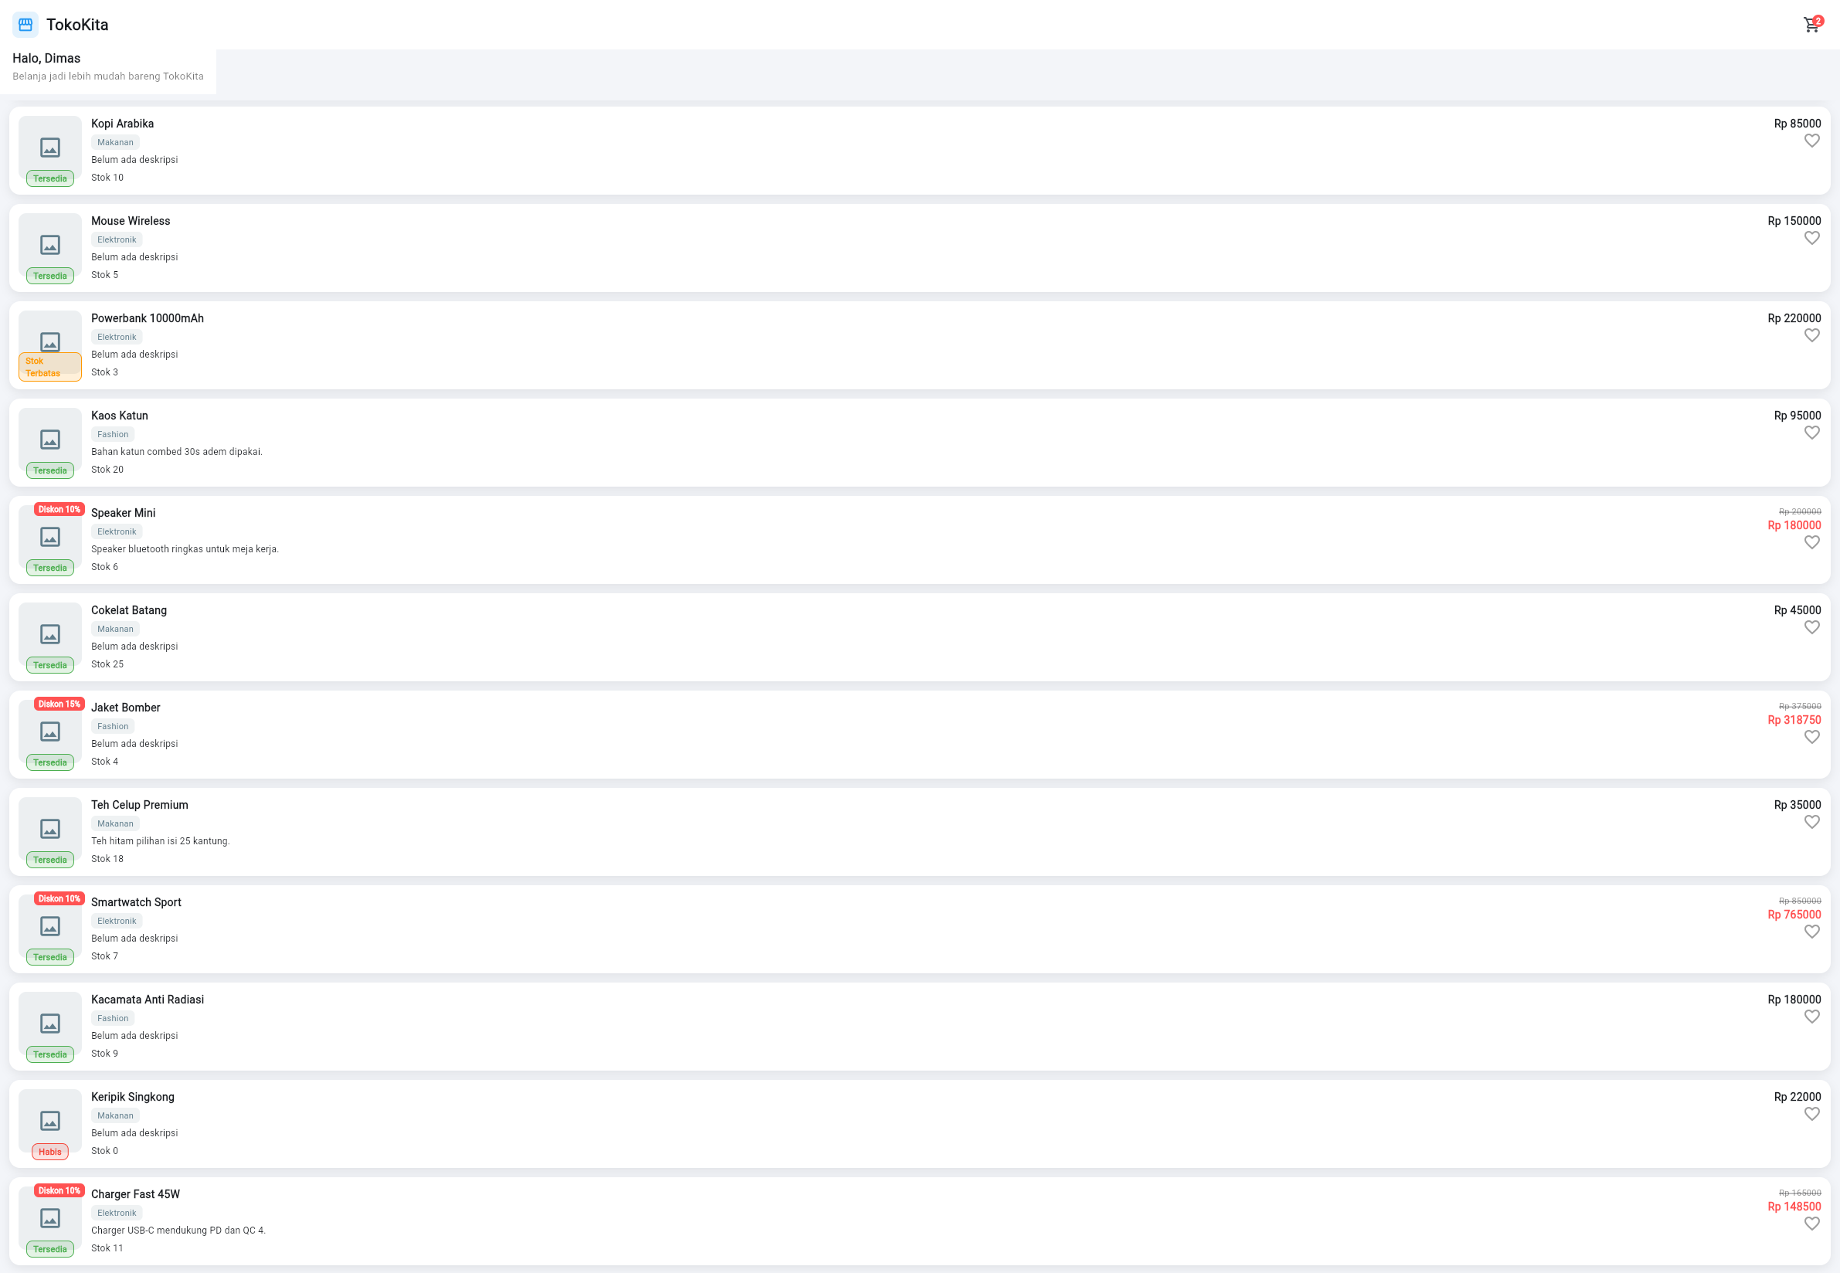
6. Log memperlihatkan initState dan dispose ProductCard yang dipicu saat scroll
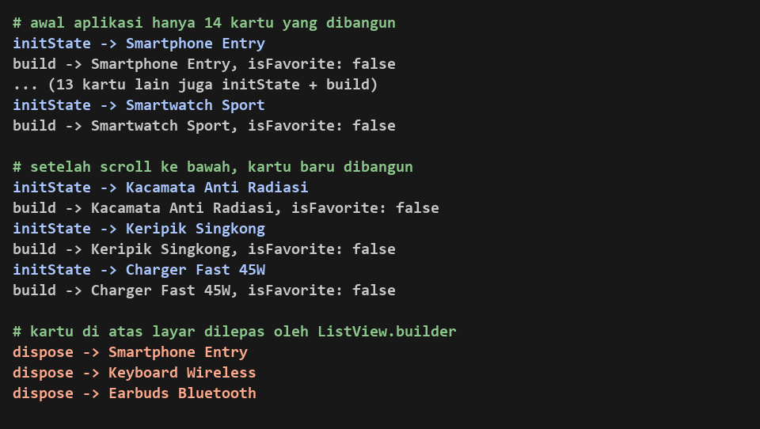
Cara menjalankan aplikasi
Buka folder tokokita di VS Code, jalankan flutter run -d chrome, lalu scroll daftar untuk melihat kartu baru terbentuk dan kartu yang keluar layar terlepas.
F. Tugas Mandiri
1. Sempurnakan tampilan HomePage TokoKita agar menampilkan minimal 15 produk dummy melalui ListView.builder tanpa terjadi overflow.
Jawaban. Saya menambah daftar produk dummy pada lib/models/product.dart dari 8 menjadi 17 item, mencakup kombinasi Product biasa dan DiscountedProduct. HomePage memanggil ListView.builder dengan itemCount daftarProduk.length. Supaya tidak overflow, ProductCard memakai Row dengan Expanded pada kolom info, teks nama dan deskripsi dibatasi maxLines dengan ellipsis, dan tinggi kartu tidak dipatok statis. Hasilnya semua kartu tampil rapi ketika discroll sampai bawah.
2. Tambahkan badge status stok (dari Pertemuan 2/3) pada ProductCard menggunakan kombinasi Stack dan Positioned di posisi yang berbeda dari badge diskon.
Jawaban. Widget StockBadge saya bungkus dengan Positioned bottom -2 left 0 right 0 di dalam Stack yang sama dengan gambar produk. Posisi ini berada di sisi bawah kartu gambar sehingga jelas terpisah dari badge diskon yang berada di pojok kanan atas dengan Positioned top -4 right -4. Warna badge berubah mengikuti status Tersedia, Stok Terbatas, atau Habis.
3. Jelaskan perbedaan antara Expanded dan Flexible beserta bagian mana pada ProductCard TokoKita yang menggunakan masing-masing (jika ada).
Jawaban. Expanded memaksa widget anak untuk mengisi semua sisa ruang di dalam Row atau Column, sedangkan Flexible mengizinkan widget anak untuk memakai sebagian ruang saja sesuai fit yang dipilih (loose atau tight). Pada ProductCard TokoKita saya memakai Expanded pada Column yang berisi nama, tag kategori, deskripsi, dan stok supaya kolom ini menyerap sisa lebar antara gambar dan blok harga. Saya belum memakai Flexible di kartu ini karena semua bagian yang butuh mengisi ruang sudah cocok dengan perilaku Expanded. Kalau nanti dibutuhkan pembagian ruang lebih fleksibel misalnya harga boleh menyusut, Flexible dengan flex tertentu adalah pilihan yang tepat.
4. Jelaskan mengapa ListView.builder lebih disarankan dibandingkan ListView biasa untuk menampilkan daftar produk pada TokoKita, dikaitkan dengan konsep lazy loading.
Jawaban. ListView biasa membangun semua widget anak sekaligus saat halaman dibuka, jadi kalau daftar produknya panjang, memori dan waktu build akan boros meski produk paling bawah belum tentu dilihat. ListView.builder hanya membangun kartu yang benar-benar tampil di layar sekaligus beberapa yang siap muncul saat scroll (lazy loading). Bukti nyata di aplikasi saya, saat pertama kali aplikasi dibuka log hanya mencatat initState untuk 14 dari 17 kartu. Setelah discroll ke bawah, initState baru dijalankan untuk 3 kartu terakhir, sementara kartu di atas justru menerima dispose. Untuk toko yang produknya bisa ratusan, pola ini penting supaya scroll tetap ringan.
5. Menurut pengamatan Anda pada Langkah 5, tantangan apa yang paling sering menyebabkan overflow pada ProductCard, dan bagaimana Anda mengatasinya?
Jawaban. Menurut saya penyebab paling sering adalah Row yang isinya lebih lebar daripada layar. Kalau nama produk panjang atau harga besar, teks di Row akan mendorong widget lain sampai keluar batas dan Flutter menampilkan garis kuning hitam. Solusi yang saya pakai ada beberapa lapis. Pertama, kolom info dibungkus Expanded supaya menyerap sisa ruang tanpa ikut memperlebar Row. Kedua, teks nama dan deskripsi diberi maxLines dan overflow TextOverflow.ellipsis sehingga otomatis dipotong. Ketiga, gambar dan blok harga diberi ukuran tetap agar sisa lebar bisa diatur dengan pasti. Dengan kombinasi itu ProductCard tetap rapi baik di layar sempit maupun lebar.
G. Format Pengumpulan
- Laporan dikumpulkan dalam format PDF.
- Format nama file Praktikum4_NIM_NamaMahasiswa.pdf
- Dikumpulkan paling lambat sebelum pertemuan berikutnya dimulai.

